МИНИСТЕРСТВО ОБРАЗОВАНИЯ И НАУКИ РОССИЙСКОЙ ФЕДЕРАЦИИ
БАЛАШОВСКИЙ ТЕХНИКУМ МЕХАНИЗАЦИИ СЕЛЬСКОГО ХОЗЯЙСТВА

Учебная Практика
Отчёт по учебной практике
Тема: Разработка комплексной системы управления предприятием «ProductionManager»

Выполнил:
Студент группы ИП-31
Евтухов Егор Александрович
Преподаватель:
Щепакин Иван Алексеевич

Балашов, 2026
Постановка задачи
Целью учебной практики является разработка программного комплекса для автоматизации бизнес-процессов предприятия. Система должна базироваться на реляционной базе данных MS SQL Server и включать механизмы учета ресурсов, управления кадрами, финансового контроля и безопасности.
Основные требования к системе:
- База данных: не менее 10 взаимосвязанных таблиц, нормализация до 3НФ, связи «один-ко-многим» и «многие-ко-многим», первичные и внешние ключи, каскадные операции.
- Функциональность:
  - CRUD-операции для всех ключевых сущностей
  - Сложные выборки с использованием JOIN (более 3 таблиц)
  - Хранимые процедуры на стороне SQL Server
  - Система прав доступа (роли и полномочия)
  - Агрегированная аналитика (GROUP BY, оконные функции)
  - История изменений (триггеры аудита)
  - Постраничная навигация (OFFSET/FETCH)
  - Многокритериальный поиск
  - Экспорт отчетов в CSV
- Безопасность: запрет на динамический SQL, использование параметризованных запросов.
- Технологии: C++ (Visual Studio 2022), MS SQL Server, ODBC.
Описание структур данных
Таблица с описанием таблиц базы данных
№ | Название таблицы | Описание | Типы данных основных полей
1 | Roles | Роли пользователей системы | RoleID INT (PK), RoleName Nvarchar(50)
2 | Employees | Сотрудники предприятия | EmployeeID INT (PK), LastName Nvarchar(50), FirstName Nvarchar(50), MiddleName Nvarchar(50), Email Nvarchar(100), HireDate DATE, Salary DEMICAL(10, 2), DepartmentID INT (PK)
3 | UserRoles | Связь сотрудников и ролей (многие ко многим) | UserRoleID INT (PK), EmployeeID INT (FK), RoleID INT (FK)
4 | Departments | Отделы/цеха предприятия | DepartmentID INT (PK), DepartmentName NVARCHAR(100), Location NVARCHAR(100)
5 | Suppliers | Поставщики деталей | SupplierID INT (PK), SupplierName NVARCHAR(100), ContactPhone NVARCHAR(20), ContactEmail NVARCHAR(100)
6 | Warehouses | Склады предприятий | WarehouseID INT (PK), WarehouseName NVARCHAR(100), Location NVARCHAR(100)
7 | Parts | Детали (номенклатура) | PartID INT (PK), PartName NVARCHAR(100), PartNumber NVARCHAR(50), Price DECIMAL(10,2), StockQuantity INT, WarehouseID INT (FK), SupplierID INT (FK)
8 | Orders | Заказы на детали | OrderID INT (PK), OrderDate DATE, EmployeeID INT (FK), Status NVARCHAR(20)
9 | OrderParts | Связь заказов и деталей (многие ко многим) | OrderPartID INT (PK), OrderID INT (FK), PartID INT (FK), Quantity INT
10 | AuditLog | Журнал аудита изменений | AuditID INT (PK), TableName NVARCHAR(100), RecordID INT, ActionType NVARCHAR(10), OldValue NVARCHAR(MAX), NewValue NVARCHAR(MAX), ChangedBy NVARCHAR(100), ChangeDate DATETIME

Таблица с описанием функция C++ приложения
№ | Функция | Класс | Описание | Параметры | Возвращаемое значение
1 | Connect() | DatabaseManager | Установка подключения к БД | server, database | bool
2 | ExecuteNonQuery() | DatabaseManager | Выполнение SQL-запроса без возврата данных | Query | Bool
3 | ExecuteQuery() | DatabaseManager | Выполнение SQL-запроса с возвратом данных | Query, hstmt | Bool
4 | Login() | AuthManager | Авторизация пользователя по email | db, email | bool
5 | CanEdit() | AuthManager | Проверка права на редактирование | - | Bool
6 | CanDelete() | AuthManager | Проверка права на удаление | - | Bool
7 | CanViewReports() | AuthManager | Проверка права на просмотр отчетов | - | Bool
8 | Create() | Employee | Добавление нового сотрудника | db | Bool
9 | Read() | Employee | Получение данных сотрудника по ID | db, id | Bool
10 | Update() | Employee | Обновление данных сотрудника | db | Bool
11 | Delete() | Employee | Удаление сотрудника по ID | db, id | Bool
12 | GetAll() | Employee | Получение списка всех сотрудников | db, hstmt | Bool
13 | Search() | Employee | Многокритериальный поиск сотрудников | db, deptName, minSalary, maxSalary, hstmt | Bool
14 | GetEmployeesByDepartment() | Employee | Получение сотрудников по отделу | db, deptId, hstmt | bool
15 | AddNewEmployee() | Employee | Интерактивное добавление сотрудника | db, auth | Void
16 | DeleteWithAuth() | Employee | Удаление сотрудника с проверкой прав | db, auth, id | Bool
17 | Create() | Part | Добавление новой детали | db | Bool
18 | Read() | Part | Получение данных детали по ID | db, id | bool
19 | Update() | Part | Обновление данных детали | db | Bool
20 | Delete() | Part | Удаление детали по ID | db, id | Bool
21 | GetAll() | Part | Получение списка всех деталей | db, hstmt | Bool
22 | GetLowStock() | Part | Получение деталей с остатком ниже порога | db, threshold, hstmt | Bool
23 | GetPartsWithDetails() | Part | Сложный JOIN запрос (детали + склад + поставщик) | db, hstmt | Bool
24 | GetPartsPaginated() | Part | Постраничное получение списка деталей | db, page, pageSize, hstmt | Bool
25 | GetPartsTotalCount() | Part | Получение общего количества деталей | db | Int
26 | UpdatePriceWithAuth() | Part | Обновление цены детали с проверкой прав | db, auth, partID, newPrice | bool
27 | GetWarehouseStatistics() | Part | Получение статистики по складам | db | void
28 | AddNewPart() | Part | Интерактивное добавление детали | db, auth | Void
29 | CreateWithProcedure() | Order | Создание заказа через хранимую процедуру | db, empId, date, items | Bool
30 | GetAllOrdersWithDetails() | Order | Сложный JOIN запрос по заказам | db, hstmt | Bool
31 | GetTop5PartsBySales() | Order | Отчет "Топ-5 деталей по продажам" | db, startDate, endDate, hstmt | bool
32 | CalculateOrderTotal() | Order | Расчет общей стоимости заказа | db, orderID | double
33 | CancelOrderWithRestore() | Order | Отмена заказа с возвратом товаров | db, orderID | bool
34 | CreateNewOrder() | Order | Интерактивное создание заказа | db, auth | Void
35 | ExportToCSV() | ReportExporter | Экспорт данных в CSV файл | hstmt, filename, headers | Bool
36 | ExportEmployeesToCSV() | ReportExporter | Экспорт списка сотрудников в CSV | db, filename | Bool
37 | ExportPartsToCSV() | ReportExporter | Экспорт списка деталей в CSV | db, filename | Bool
38 | ExportOrdersReportToCSV() | ReportExporter | Экспорт отчета по заказам в CSV | db, filename | bool
39 | ExportTop5PartsToCSV() | ReportExporter | Экспорт топ-5 деталей в CSV | db, startDate, endDate, filename | bool
40 | ExportLowStockToCSV() | ReportExporter | Экспорт деталей с низким остатком в CSV | db, threshold, filename | bool
41 | SafeInputInt() | (глобальная) | Безопасный ввод целого числа | Prompt | Int
42 | SafeInputDouble() | (глобальная) | Безопасный ввод вещественного числа | Prompt | Double
43 | LoginWithRetry() | (глобальная) | Авторизация с бесконечными попытками | db, auth | bool

SQL – запросы
- Создание таблицы Employees
-- Таблица: Employees (Сотрудники)
-- Хранит информацию о сотрудниках предприятия
CREATE TABLE Employees (
EmployeeID INT PRIMARY KEY IDENTITY(1,1), -- Уникальный ID сотрудника (автоинкремент)
LastName NVARCHAR(50) NOT NULL, -- Фамилия (обязательное поле)
FirstName NVARCHAR(50) NOT NULL, -- Имя (обязательное поле)
MiddleName NVARCHAR(50) NULL, -- Отчество (может быть пустым)
Email NVARCHAR(100) NOT NULL UNIQUE, -- Email (уникальный, используется для входа)
HireDate DATE NOT NULL, -- Дата приема на работу
Salary DECIMAL(10,2) NOT NULL CHECK (Salary > 0), -- Зарплата (положительное число)
DepartmentID INT NULL -- ID отдела (внешний ключ)
);

- Добавление внешнего ключа
-- Связываем сотрудников с отделами
-- При удалении отдела у сотрудников DepartmentID становится NULL
ALTER TABLE Employees
ADD CONSTRAINT FK_Employees_Departments
FOREIGN KEY (DepartmentID) REFERENCES Departments(DepartmentID)
ON DELETE SET NULL;

- Сложный JOIN запрос (более 3 таблиц)
-- Получение информации о заказах с деталями
-- Объединяет 4 таблицы: Orders, Employees, OrderParts, Parts
SELECT
o.OrderID, -- ID заказа
o.OrderDate, -- Дата заказа
e.LastName + ' ' + e.FirstName AS EmployeeName, -- ФИО сотрудника
SUM(op.Quantity * p.Price) AS TotalAmount -- Общая сумма заказа
FROM Orders o
INNER JOIN Employees e ON o.EmployeeID = e.EmployeeID -- Связь с сотрудниками
INNER JOIN OrderParts op ON o.OrderID = op.OrderID -- Связь с деталями в заказе
INNER JOIN Parts p ON op.PartID = p.PartID -- Связь со справочником деталей
GROUP BY o.OrderID, o.OrderDate, e.LastName, e.FirstName -- Группировка для агрегации
ORDER BY o.OrderDate DESC; -- Сортировка по дате (новые сверху)

- Хранимая процедура (со списанием остатков)
-- Процедура создания нового заказа
-- Автоматически списывает остатки со склада
CREATE PROCEDURE sp_CreateOrder
@EmployeeID INT, -- ID сотрудника, создающего заказ
@OrderDate DATE, -- Дата заказа
@PartID1 INT = NULL, -- ID первой детали (опционально)
@Quantity1 INT = NULL, -- Количество первой детали
@PartID2 INT = NULL, -- ID второй детали (опционально)
@Quantity2 INT = NULL, -- Количество второй детали
@PartID3 INT = NULL, -- ID третьей детали (опционально)
@Quantity3 INT = NULL -- Количество третьей детали
AS
BEGIN
BEGIN TRANSACTION; -- Начинаем транзакцию (чтобы все изменения применились или откатились)

-- 1. Создаем запись о заказе
INSERT INTO Orders (OrderDate, EmployeeID, Status)
VALUES (@OrderDate, @EmployeeID, 'Новый');

DECLARE @OrderID INT = SCOPE_IDENTITY(); -- Получаем ID только что созданного заказа

-- 2. Для каждой переданной детали проверяем остаток и списываем
IF @PartID1 IS NOT NULL AND @Quantity1 IS NOT NULL
BEGIN
-- Проверка: достаточно ли деталей на складе?
IF (SELECT StockQuantity FROM Parts WHERE PartID = @PartID1) < @Quantity1
BEGIN
ROLLBACK; -- Откатываем транзакцию
RETURN;
END
-- Списание со склада
UPDATE Parts SET StockQuantity = StockQuantity - @Quantity1 WHERE PartID = @PartID1;
-- Добавляем связь заказа и детали
INSERT INTO OrderParts (OrderID, PartID, Quantity) VALUES (@OrderID, @PartID1, @Quantity1);
END

-- Аналогично для PartID2 и PartID3...

COMMIT TRANSACTION; -- Фиксируем транзакцию
END;

- Триггер аудита
-- Триггер отслеживает изменения в таблице Parts
-- При UPDATE записывает старые и новые значения в AuditLog
CREATE TRIGGER trg_Audit_Parts ON Parts
AFTER UPDATE, DELETE
AS
BEGIN
-- При UPDATE: записываем старые и новые значения
IF EXISTS (SELECT * FROM inserted) AND EXISTS (SELECT * FROM deleted)
BEGIN
INSERT INTO AuditLog (TableName, RecordID, ActionType, OldValue, NewValue, ChangedBy)
SELECT
'Parts', -- Название таблицы
d.PartID, -- ID измененной записи
'UPDATE', -- Тип операции
CONCAT('Price=', d.Price, ' Stock=', d.StockQuantity), -- Старые значения
CONCAT('Price=', i.Price, ' Stock=', i.StockQuantity), -- Новые значения
SUSER_NAME() -- Кто изменил (пользователь Windows)
FROM deleted d
INNER JOIN inserted i ON d.PartID = i.PartID
WHERE d.Price != i.Price OR d.StockQuantity != i.StockQuantity; -- Только если реально изменилось
END
END;

- Постраничная навигация (OFFSET/FETCH)
-- Получение деталей постранично
-- pageNumber = 2, pageSize = 10
-- Пропускаем первые 10 записей, берем следующие 10
SELECT PartID, PartName, Price, StockQuantity
FROM Parts
ORDER BY PartID
OFFSET 10 ROWS -- Пропускаем 10 записей (первая страница)
FETCH NEXT 10 ROWS ONLY; -- Берем следующие 10 (вторая страница)

Диаграмма базы данных
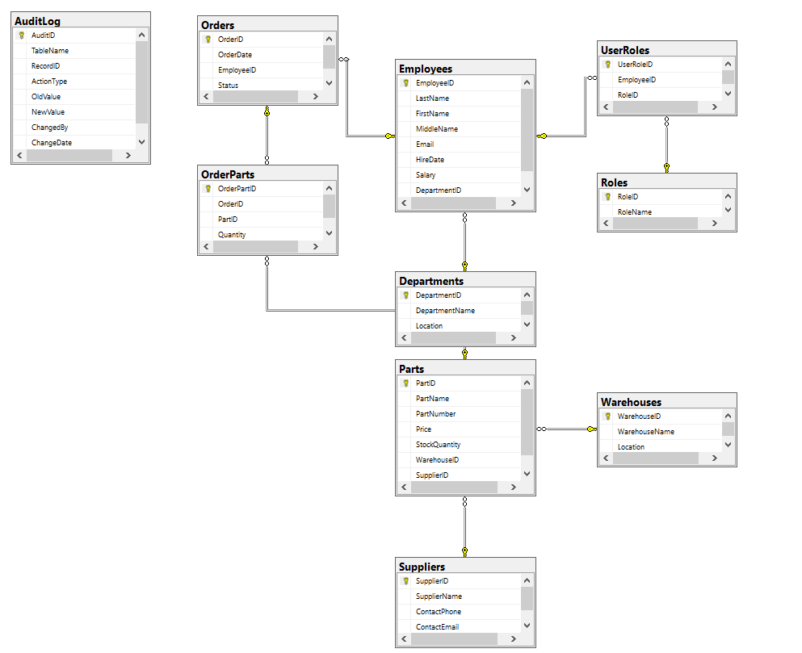

Диаграмма UML – классов
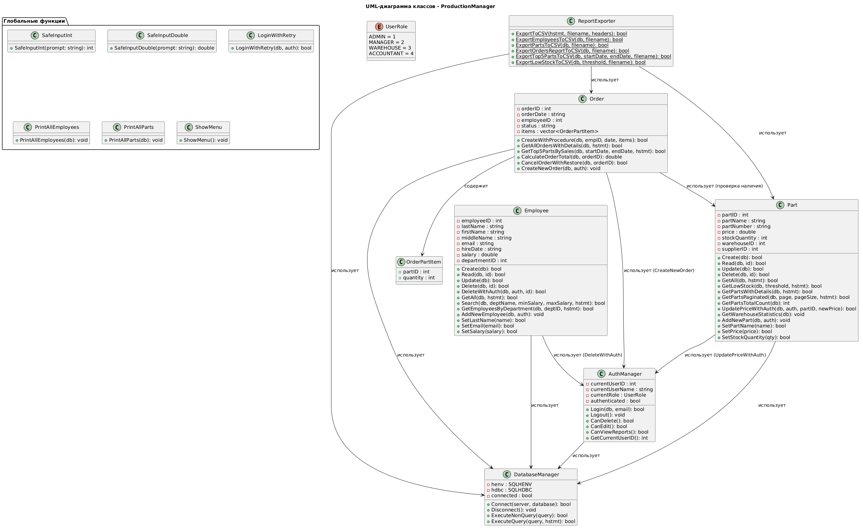
Тестирование (тест – кейсы)
Позитивные тест – кейсы
№ | Действие | Ожидаемый результат | Фактический результат | Статус
1 | Вход с email ivanov@company.ru | Успешная авторизация, отображение роли "Администратор" | Вход выполнен, приветствие "Иванов Иван (Администратор)" | ОК
2 | Просмотр списка сотрудников (пункт меню 1) | Отображение таблицы со всеми сотрудниками (ID, ФИО, Email, Зарплата) | Список из 5 сотрудников отображен корректно | ОК
3 | Просмотр списка деталей (пункт меню 2) | Отображение таблицы с деталями (ID, Название, Артикул, Цена, Остаток) | Список из 5 деталей отображен корректно | ОК
4 | Создание нового заказа (пункт 5) под Менеджером petrova@company.ru | Выбор детали ID=1 (Винт М6) в количестве 10 штук, заказ создан | Сообщение "Заказ успешно создан", ID заказа отображен | ОК
5 | Добавление новой детали (пункт 6) под Менеджером: Название="Подшипник", Артикул="BRG-001", Цена=500, Остаток=200 | Деталь добавлена в базу данных | Сообщение "Деталь успешно добавлена", деталь отображается в списке | ОК
6 | Добавление нового сотрудника (пункт 7) под Администратором: Фамилия="Смирнов", Имя="Андрей", Email="smirnov@company.ru", Зарплата=70000, Роль=2 (Менеджер) | Сотрудник добавлен, роль назначена | Сообщение "Сотрудник успешно добавлен", ID нового сотрудника отображен | ОК
7 | Удаление сотрудника (пункт 8) под Администратором, ввод ID добавленного сотрудника | Сотрудник удален из базы данных | Сообщение "Сотрудник успешно удален" | ОК
8 | Экспорт сотрудников в CSV (пункт 9) | Создан файл Reports/employees.csv с данными сотрудников | Сообщение "Сотрудники экспортированы в Reports/employees.csv" | ОК
9 | Просмотр топ-5 деталей по продажам (пункт 4) | Отображение таблицы с 5 самыми продаваемыми деталями | Таблица отображена корректно | ОК
10 | Постраничная навигация (пункт 14), нажатие клавиши С для перехода на следующую страницу | Переход на страницу 2, отображение следующих деталей | Страница изменена, детали обновлены | ОК

Негативные тест – кейсы
№ | Действие | Ожидаемый результат | Фактический результат | Статус
1 | Вход с несуществующим email test@test.ru | Сообщение об ошибке, повторный запрос email | "Ошибка: Пользователь с email 'test@test.ru' не найден. Попробуйте еще раз." | ОК
2 | Ввод букв вместо числа в главном меню (например, abc) | Сообщение об ошибке, повторный запрос выбора | "Ошибка! Введите целое число. Выберите пункт меню: " | ОК
3 | Создание заказа с количеством больше остатка (Винт М6, остаток 1000, ввод 2000) | Сообщение о недостатке товара | "Недостаточно на складе! Доступно: 1000" | ОК
4 | Создание заказа без выбора деталей (ввод 0 в ID детали) | Сообщение "Заказ не создан: не выбрано ни одной детали" | Сообщение отображено | ОК
5 | Добавление сотрудника с неверным форматом email (например, testmail.ru) | Сообщение о неверном формате | "Ошибка: Неверный формат email. Пример: name@company.ru" | ОК
6 | Добавление сотрудника с отрицательной зарплатой (например, -5000) | Сообщение об ошибке валидации | "Ошибка: Зарплата должна быть положительным числом не более 10 000 000." | ОК
7 | Удаление сотрудника под пользователем с ролью "Менеджер" (petrova@company.ru) | Сообщение о запрете доступа | Доступ запрещен: только Администратор может удалять сотрудников!" | ОК
8 | Обновление цены детали под пользователем с ролью "Складской работник" (kozlovam@company.ru) | Сообщение о запрете доступа | "Доступ запрещен: Только Менеджер+ может обновлять цены!" | ОК
9 | Отмена уже отмененного заказа (повторный вызов пункта 19 для того же заказа) | Сообщение "Заказ уже отменен" | Сообщение отображено | ОК
10 | Ввод отрицательного ID детали при создании заказа (например, -5) | Сообщение "Деталь с ID -5 не найдена" | Сообщение отображено, запрос повторен | ОК

Скриншоты к тест – кейсам1
Позитивные тест-кейсы
Скриншот 1: Вход с email ivanov@company.ru (Администратор)
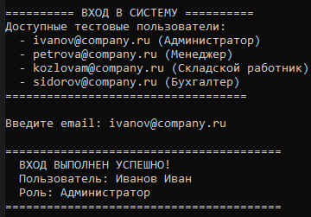
Скриншот 2: Просмотр списка сотрудников
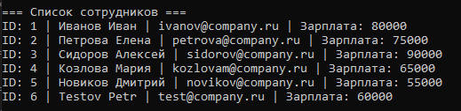
Скриншот 3: Просмотр списка деталей
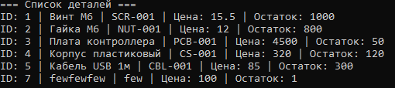
Скриншот 4: Создание нового заказа (Винт М6 - 10 штук)
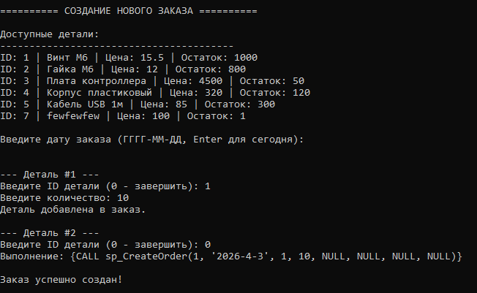
Скриншот 5: Добавление новой детали "Подшипник"
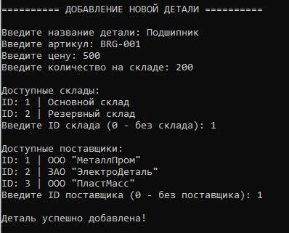
Скриншот 6: Добавление нового сотрудника "Смирнов Андрей"
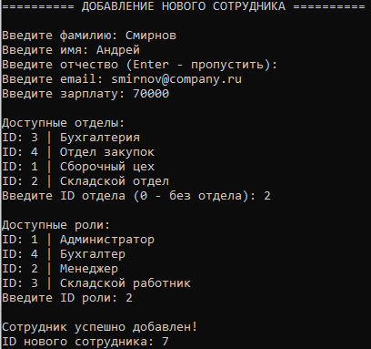
Скриншот 7: Удаление сотрудника
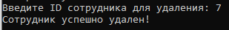
Скриншот 8: Экспорт сотрудников в CSV
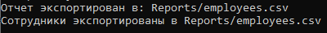
Скриншот 9: Просмотр топ-5 деталей по продажам
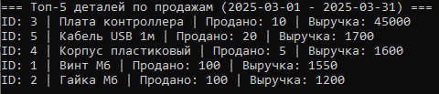
Скриншот 10: Постраничная навигация (страница 2)
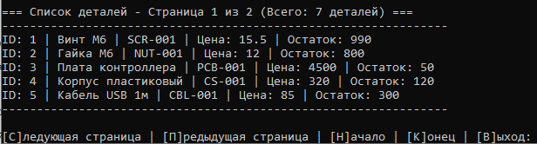
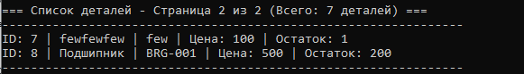

Негативные тест-кейсы
Скриншот 11: Вход с несуществующим email
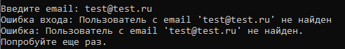
Скриншот 12: Ввод букв вместо числа в меню
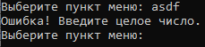
Скриншот 13: Создание заказа с количеством больше остатка
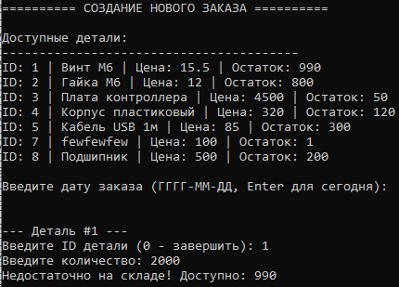
Скриншот 14: Создание заказа без выбора деталей
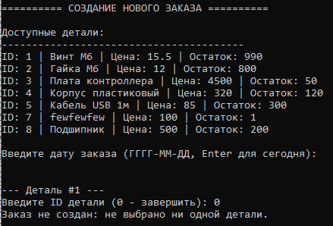
Скриншот 15: Добавление сотрудника с неверным email
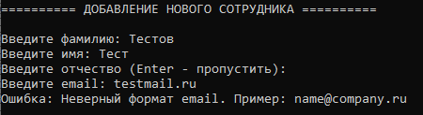
Скриншот 16: Добавление сотрудника с отрицательной зарплатой
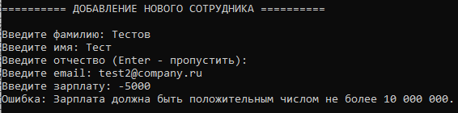
Скриншот 17: Удаление сотрудника под пользователем Менеджер
Скриншот 18: Обновление цены под пользователем Складской работник
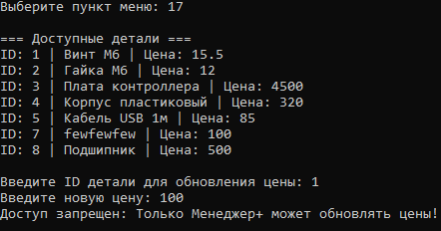
Скриншот 19: Отмена уже отмененного заказа
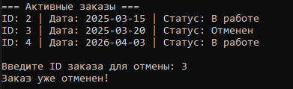
Скриншот 20: Ввод отрицательного ID детали
